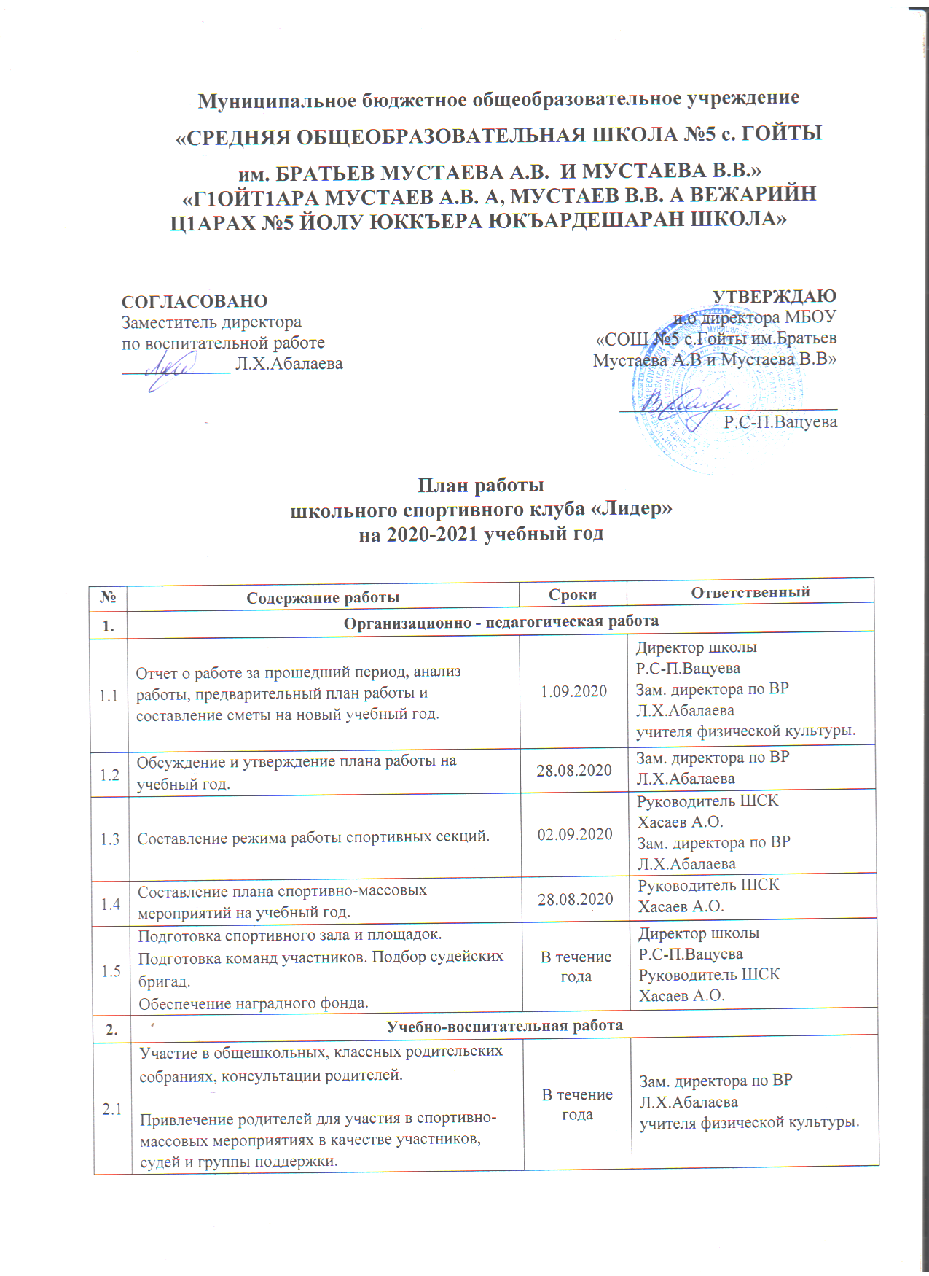

|  |  |  |  |
| --- | --- | --- | --- |
| 2.2 | Организация и проведение спортивно-массовых мероприятий и праздников (согласно плану). | В течение года |  |
| **3.** | **Методическая работа** | | |
| 3.1 | Посещение семинаров для руководителей спортивных клубов, тренеров по физическому воспитанию. | Каждую  четверть | Руководитель ШСК  Хасаев А.О.  учителя физической культуры. |
| 3.2 | Посещение занятий спортивных секций | Один раз в неделю | Директор школы  Р.С-П.Вацуева |
| **4.** | **Спортивно - массовая работа** | | |
| 4.1 | Составление и утверждение плана спортивно-массовых мероприятий. | август | Руководитель ШСК  Хасаев А.О.  Зам. директора по ВР  Л.Х.Абалаева |
| 4.2 | Обеспечение участия команд клуба в районных соревнованиях и соревнованиях среди спортивных клубов | В течении года | Директор школы  Р.С-П.Вацуева  Руководитель ШСК  Хасаев А.О. |
| **5.** | **Контроль и руководство** | | |
| 5.1 | Проверка учебно-тренировочных занятий. | ежемесячно | Руководитель ШСК  Хасаев А.О. |
| 5.2 | Анализ хода выполнения поставленных задач и проведения спортивно-массовых мероприятий. | Каждую  четверть | Зам. директора по ВР  Л.Х.Абалаева  Руководитель ШСК  Хасаев А.О. |
| 5.3 | Корректировка работы клуба. | сентябрь | Руководитель ШСК  Хасаев А.О. |
| 5.4 | Составление и утверждение календарно-тематических планов тренировочных занятий на учебный год. | сентябрь | Зам. директора по ВР  Л.Х.Абалаева  Руководитель ШСК  Хасаев А.О.  учителя физической культуры. |
| **6.** | **Финансово - хозяйственная деятельность** | | |
| 6.1 | Приобретение спортивного инвентаря.  Приобретение призов, наградных материалов. | 25.08.2020 | Директор школы  Р.С-П.Вацуева |
| 6.2 | Оформление стенда спортклуба | 03.09.2020 | учителя физической культуры. |
| 6.3 | Ремонт спортивного зала, обустройство сооружений. | 01.08.2020 | учителя физической культуры. |
| 6.4 | Подготовка школьной спортивной площадки | 21.08.2020 | учителя физической культуры. |